RESULTADO – TOMADA DE PREÇO

Nº 2022118TP21750HMNSL

O Instituto de Gestão e Humanização – IGH, entidade de direito privado e sem fins lucrativos,

classificado como Organização Social, vem tornar público o resultado da Tomada de Preços,

com a finalidade de adquirir bens, insumos e serviços para o HEMNSL - Hospital Est.

Maternidade Nossa Senhora de Lourdes, com endereço à Rua 230, Qd. 709, S/N, Setor Nova

Vila, Goiânia/GO, CEP: 74.640-210.

21750/2022

Goiânia/GO, 30 de agosto de 2022.

Bionexo do Brasil Ltda

Relatório emitido em 30/08/2022 14:53

**Comprador**

IGH - Maternidade Nossa Senhora De Lourdes (11.858.570/0005-67)

RUA 230, QUADRA 709 LOTE 11 - SETOR NOVA VILA - GOIÂNIA, GO CEP: 74640-210

**Relação de Itens (Confirmação)**

Pedido de Cotação : 236194854

COTAÇÃO Nº21750 LABORATÓRIO - HEMNSL AGO/2022

Frete Próprio

Observações: \*PAGAMENTO: Somente a prazo e por meio de depósito em conta PJ do fornecedor. \*FRETE: Só serão

aceitas propostas com frete CIF e para entrega no endereço: RUA 230 QUADRA 709 LOTE 11 - Setor Nova Vila,

Goiânia/GO CEP: 74640-210, dia e horário especificado. \*CERTIDÕES: As Certidões Municipal, Estadual de Goiás,

Federal, FGTS e Trabalhista devem estar regulares desde a data da emissão da proposta até a data do pagamento.

\*

REGULAMENTO: O processo de compras obedecerá ao Regulamento de Compras do IGH, prevalecendo este em

relação a estes termos em caso de divergência.

Tipo de Cotação: Cotação Normal

Fornecedor : Todos os Fornecedores

Data de Confirmação : Todas

**Faturamento**

**Mínimo**

**Validade da**

**Proposta**

**Condições de**

**Pagamento**

**Fornecedor**

**Prazo de Entrega**

**Frete Observações**

**Gleidson Rodrigues Ranulfo**

**Eireli - Epp**

GOIÂNIA - GO

Gleidson Rodrigues Ranulfo - 62

2

dias após

1

2

R$ 200,0000

21/08/2022

21/08/2022

30 ddl

30 ddl

CIF

CIF

null

null

confirmação

3093-5116

cotacoesopcao@gmail.com

**[Mais informações](javascript: f_mais_info(177594))**

**H M Borges**

GOIÂNIA - GO

Harley Borges - 62 3581-0361

vitalmedgo@gmail.com

**[Mais informações](javascript: f_mais_info(204368))**

2

dias após

R$ 200,0000

confirmação

**Programação**

**de Entrega**

**Preço**

**Unitário Fábrica**

**Preço**

**Valor**

**Total**

**Produto**

**Código**

**Fabricante Embalagem Fornecedor Comentário**

**Justificativa**

**Rent(%) Quantidade**

**Usuário**

1

ADESIVO

42480

-

CURATIVO

POS COLETA

C/ 500 -

FIRSTLAB -

FIRST

CAIXA

Gleidson

Rodrigues

Ranulfo

null

;AO SOMAR

R$0,0383 X

500UNID.

OFERTADO PELO

FORNECEDOR

METHABIO,

R$

R$

1 Caixa

R$

19,0000

Rosana De

Oliveira

Moura

ABSORVENTE

HIPOALERGICO

USADO APOS

COLETA - CAIXA

19,0000 0,0000

Eireli - Epp

29/08/2022

17:04

CHEGAMOS AO

VALOR DE

R$19,15, FICANDO

ASSIM, SUPERIOR

À SEGUNDA

PROPOSTA.

CONSIDERANDO

AS CONDIÇÕES

ESTABELECIDAS

NO

REGULAMENTO DE

COMPRAS DE

GOIÁS, O

FORNECEDOR

LABINGÁ NÃO

ATENDE AS

POLÍTICAS

FINANCEIRAS DA

INSTITUIÇÃO, OU

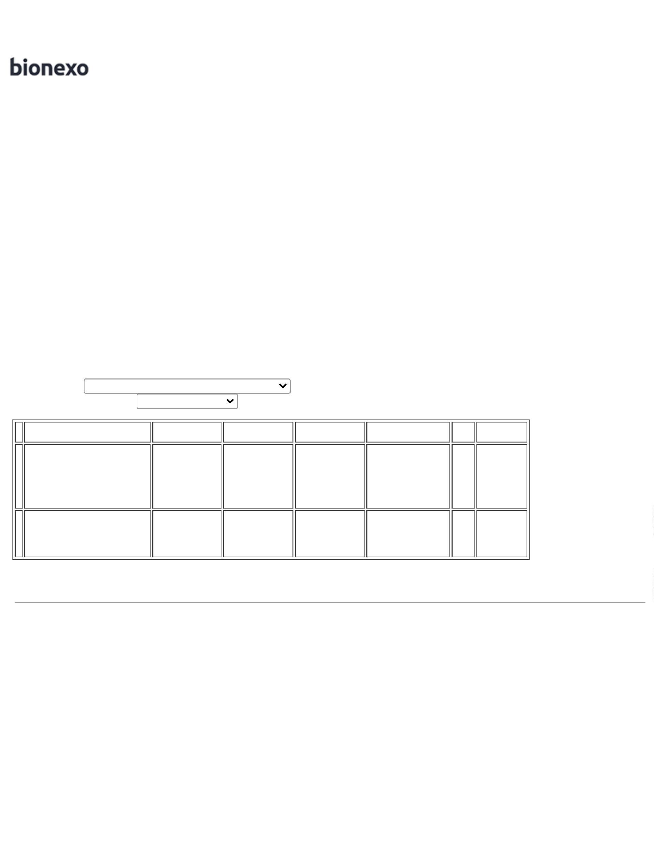

SEJA, FRETE FOB.

OS

FORNECEDORES

BIOSUL,

CIÊNTIFICA E

bRASIL

CIENTIFICA NÃO

ATINGIRAM

VALOR MINIMO

PARA

FATURAMENTO.

;

FORNECEDOR

LABINGÁ

RESPONDEU

INCORRETAMENTE

O ITEM

SOLICITADO. O

FORNECEDOR

BIOSUL NÃO

ATINGIU VALOR

MINIMO PARA

FATURAMENTO

Rosana De

Oliveira

Moura

SORO

Gleidson

Rodrigues

Ranulfo

ANTI SORO A

10ML -> SORO

ANTI-A - FRASCO

CONTROLE

ANTI-A 10

ML - EBRAM

R$

R$

R$

99,9000

2

4737

-

FRASCO

null

5 Frasco

19,9800 0,0000

Eireli - Epp

29/08/2022

-

EBRAM

1

7:04

;

FORNECEDOR

LABINGÁ NÃO

ATENDE AS

POLÍTICAS

FINANCEIRAS DA

INSTITUIÇÃO, OU

SEJA, FRETE FOB. 19,9800 0,0000

O FORNECEDOR

BIOSUL NÃO

Rosana De

Oliveira

Moura

Gleidson

Rodrigues

Ranulfo

ANTI SORO B

10ML -> SORO

ANTI-B - FRASCO

SORO ANTI-

B 10 ML -

EBRAM

R$

R$

R$

99,9000

3

4738

-

CAIXA

null

5 Frasco

Eireli - Epp

29/08/2022

17:04

ATINGIU

FATURAMENTO

MÍNIMO.

;

FORNECEDOR

LABINGÁ NÃO

ATENDE AS

POLÍTICAS

FINANCEIRAS DA

INSTITUIÇÃO, OU

SEJA, FRETE FOB.

OS

FORNECEDORES

BIOSUL,

SENSORIAL E

REAG-LAB NÃO

ATINGIRAM

Rosana De

Oliveira

Moura

Gleidson

Rodrigues

Ranulfo

ANTI SORO D

10ML -> SORO

ANTI-D - FRASCO

SORO ANTI -

D - EBRAM -

EBRAM

R$

R$

R$

224,0000

4

4739

-

CAIXA

null

5 Frasco

44,8000 0,0000

Eireli - Epp

29/08/2022

1

7:04

FATURAMENTO

MÍNIMO

;

O FORNECEDOR

SENSORIAL NÃO

ATINGIU O

VDRL

FATURAMENTO

MÍNIMO /

FORNECEDOR

LABINGÁ NÃO

ATENDE AS

Rosana De

Oliveira

Moura

REAGENTE - VDRL

ANTIGENO

RPR 5ML 250

TESTES -

LABORCLIN -

LABORCLIN

Gleidson

Rodrigues

Ranulfo

5

.5 ML - KIT 250

TESTES

R$

R$

R$

84,0000

5

6

4748

-

-

FRASCO

null

null

2 Kit

42,0000 0,0000

LABORATIAIS

Eireli - Epp

29/08/2022

17:04

POLÍTICAS

FINANCEIRAS DA

INSTITUIÇÃO, OU

SEJA, FRETE FOB

REAGENTE SORO 26225

DE COOMBS ANTI-

IGG -> SORO ANTI

GAMA

SORO DE

COOMBS 10

ML - EBRAM

- EBRAM

CAIXA

Gleidson

Rodrigues

Ranulfo

;FORNECEDOR

LABINGÁ NÃO

ATENDE AS

R$

R$

1 Unidade

R$

41,0000

Rosana De

Oliveira

Moura

41,0000 0,0000

Eireli - Epp

POLÍTICAS

GLOBULINAS

HUMANAS PARA

TESTES DE

COOMBS DIRETO

E INDIRETO.

FINANCEIRAS DA

INSTITUIÇÃO, OU

SEJA, FRETE FOB.

O FORNECEDOR

REAG-LAB ,

29/08/2022

17:04

ESPECIFICACOES

TECNICAS

BIOSUL E

SENSORIAL NÃO

ATINGIRAM

REAGENTE

PREPARADO DE

SOROS DE

COELHO E/OU

CABRA

VALOR MINIMO

PARA

FATURAMENTO.

PREVIAMENTE

IMUNIZADOS A

FRACAO

GAMAGLOBULINA

DO SORO

HUMANO.FRASCOS

DE VIDRO COM 10



ML PARA 100

DETERMINACOES.

-

UNIDADE

;

FORNECEDORES

LABINGÁ E BRASIL

CIENTIFICA NÃO

ATENDEM AS

POLÍTICAS

HCG STRIP

TEST 25 UI

C/ 100

TESTES -

BIOCON -

BIOCON

FINANCEIRAS DA

INSTITUIÇÃO, OU

SEJA, FRETE FOB /

OS FORNECEDOR 77,9000 0,0000

SOCRAM,

Rosana De

Oliveira

Moura

TESTE PARA

DETECCAO DE

BETA HCG CX COM

Gleidson

Rodrigues

Ranulfo

R$

R$

R$

77,9000

7

38208

-

CAIXA

null

1 Caixa

50UN - CAIXA

Eireli - Epp

29/08/2022

17:04

SENSORIAL,

HOSPTECH E

REAG-LAB NÃO

ATINGIRAM

FATURAMENTO

MINIMO

**Total**

**Parcial:**

R$

645,7000

2

0.0

Total de Itens da Cotação: 9

Total de Itens Impressos: 7

**Programação**

**de Entrega**

**Preço**

**Unitário Fábrica**

**Preço**

**Valor**

**Total**

**Produto**

**Código**

**Fabricante Embalagem Fornecedor Comentário**

**Justificativa**

**Rent(%) Quantidade**

**Usuário**

;

FORNECEDORES

LABINGÁ E BRASIL

CIENTIFICA NÃO

ATENDEM AS

POLÍTICAS

FINANCEIRAS DA

INSTITUIÇÃO, OU

SEJA, FRETE FOB.

OS

TIRA REAGENTE P/

URANALISE 10

AREAS C/

DENSIDADE ->

DESCRITIOS DE

REFERENCIA NA

POSIÇÃO

VERTICAL PARA

LEITURA, MARCA

A TITULO DE

FITA PARA

URANALISE

Rosana De

Oliveira

Moura

1

0 AREAS

COM

R$

R$

R$

90,0000

8

4766

-

FR

H M Borges

null

2 Unidade

45,0000 0,0000

FORNECEDORES

SENSORIAL,

DENSIDADE,

SENSITIVE

29/08/2022

17:04

BIOSUL,

REFERENCIA

BAYER E ROCHE

OU EQUIVALENTE

HOSPTECH E

REAG-LAB NÃO

ATINGIRAM O

FATURAMENTO

MÍNIMO

TUBO A VACUO C/

GEL SEPARADOR

TAMPA AMARELA

TUBO A

VACUO

5

ML -> PARA

SORO; EM

ACRILICO;

;

OS

13X100MM

P/COLETA

SANGUE 5ML

AMARELO

OURO SST II

ADVANCED

VACUTAINER

367955 -

FORNECEDORES

BIOSUL, COOP.

UNIMED E

METHABIO NÃO

ATINGIRAM

VALOR MINIMO

PARA

Rosana De

Oliveira

Moura

DESCARTAVEL,

ESTERIL,ROTULO

ADERIDO

CONTENDO

NUMERO DE LOTE

E PRAZO DE

R$

R$

R$

178,0000

9

19644

-

UN

H M Borges

null

200 Unidade

0,8900 0,0000

29/08/2022

17:04

FATURAMENTO.

VALIDADE,

VOLUME DE

REF. 367955,

BD

ASPIRAÇÃO DE

5ML - UNIDADE

**Total**

**Parcial:**

R$

268,0000

2

2

02.0

22.0

Total de Itens da Cotação: 9

Total de Itens Impressos: 2

**Total**

**Geral:**

R$

913,7000

Clique [aqui](javascript:chama_completo(236194854)) para geração de relatório completo com quebra de página

/

